

**げつようび**

をするレムナント

ただ、あなたの、がをまわせるためにぶそので、、のむころ、あなたがエジプトからたに、のいけにえをほふらなければならない。そして、あなたの、がぶそので、それをしてべなさい。そして、のにってきなさい。、をれないパンをべなければならない。は、あなたの、へのきよめのである。どんなもしてはならない。

**166～8**

はイスラエルのがエジプトのからされたをえるように、「」というりをってるようにとわれました。は、がたちをのによってからいされたいのです。は、でもレムナントが、こののをすることをっておられます。

のをしたモーセは、（ ：がをいているとはなるでったどものこと）でした。はTCKをして、237かをかすをっておられます。そのはなんでしょうか。1つ、237かをかすネットワークです。をしたモーセのように、イエス・キリストをったレムナントをネットワークとしていてくださいます。２つ、237かをいやすです。それゆえ、たちがっているも、237かをいやすになります。３つ、サミットとしててられるでしょう。はがモーセのように237かのためにされたレムナントです。このをって、がいてくださるをしてりましょう。



**きょうのみことば**

、ありがとうございます。のをするレムナントとしてんでくださったことをします。237かのネットワーク、、サミットとしてちますように。きておられるイエス・キリストのおによっておりします。アーメン

**きょうのいのり**

インマヌエル教会聖日2部┃2021.5.16



　　　　　　がイスラエルのにえてくださったのを、いまの

　　　　　　にんで、のおきてとして、にめましょう。のを

　　　　　　きましょう。

あなたがたのいるのは、あなたがたのためにしるしとなる。

わたしはそのをて、あなたがたのをりそう。

わたしがエジプトのをつとき、あなたがたにはびのわざわいは

こらない。このは、あなたがたにとってすべきとなる。

あなたがたはこれをへのりとしてい、るべきの

おきてとしてこれをわなければならない。

（エジプト12:13～14のみことば）

いてみよう

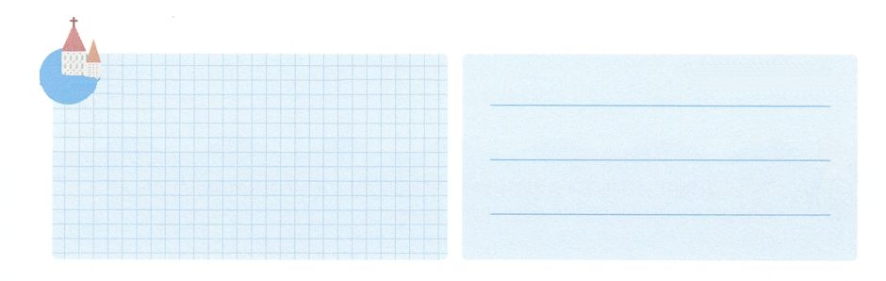

**きょうのでんどう　　　　　　　　　　う　　　　　　　　　　　　　　　　　　　　　　　　する**

発行：(社)世界福音化伝道協会　出版：図書出版生命　子どもの祈りの手帳2021年11月号より1週目　翻訳監修：jcmessage.jp



のえではなく

　　　のえどおりに

**かようび**

はキリストとともににつけられました。もはやがきているのではなく、キリストがのうちにきておられるのです。いまがにあってきているのは、をしのためにごをおてになったのをじるによっているのです。

**ガラテヤ**

**220**

はをのかたちとしてられました。（創1:27）それゆえ、たちはにた、たましいをつです。しかし、をれたはでない「」にだけするようになりました（創3章）。がえるとおりにとをます。そして、ついて、だちをきらいになって、します。このとき、はレムナントにみことばをくださり、そのによってになっているがそこからて、そのによってだちをけることをっておられます。レムナントは、どんなをらなければならないのでしょうか。

１つに、みことばのでのえをりましょう。いヨセフは、をのでました（創37:5-11）。２つ、のみこころをめるりによって、をするの力をしました。ダニエルののは、いのえるにげまれましたが、がられたいがってくれたのででした（ダニエル3:22-26）３つ、をわさないで、をあかしするのをわいました。レムナントが、このみことばをえてるとき、はみことばとり、をして、をまことのいやしのとしてててくださるでしょう。



**きょうのみことば**

、ありがとうございます。がにからて、がくださったことをわうレムナントになりますように。きておられるイエス・キリストのおによっておりします。アーメン

世界牧師夫人修練会1講┃2021.5.18

**きょうのいのり**

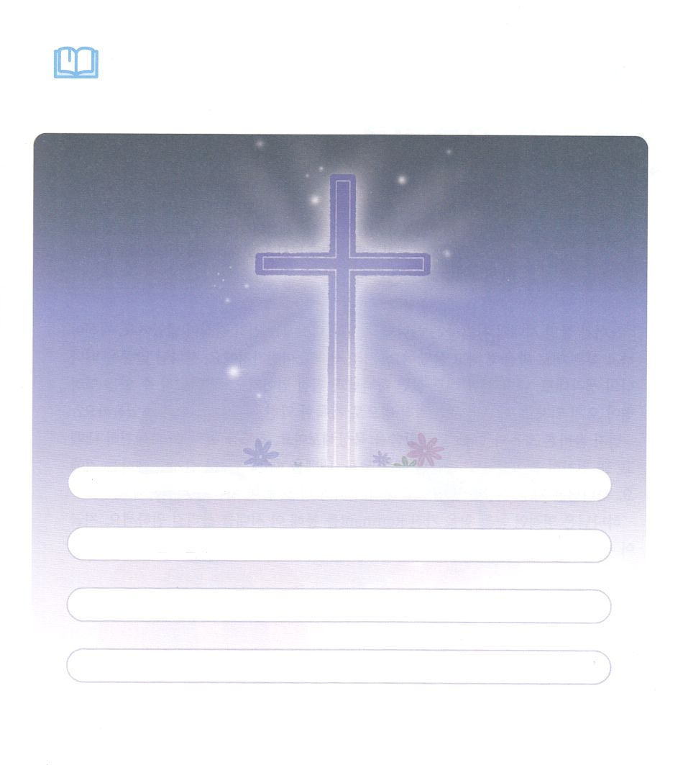

　　　　　がよりにいるとわせるのはなんでしょうか。

　　　　　にいて、イエス・キリストののにおろしましょう。

　どれだけくてもいとうこと

　なくなっていたこと

　あきらめられないこと

　のにおろしましょう

みことばを

しよう



**きょうのでんどう　　　　　　　　　　う　　　　　　　　　　　　　　　　　　　　　　　　する**

発行：(社)世界福音化伝道協会　出版：図書出版生命　子どもの祈りの手帳2021年11月号より1週目　翻訳監修：jcmessage.jp



のとのをかす

**すいようび**

のらが、のたちのところに入り、らにどもができたころ、またそのにも、ネフィリムがにいた。これらは、のであり、のあるたちであった。は、にのがし、そのにることがみな、いつもいことだけにくのをごになった。それでは、にをったことをやみ、をめられた。(4-6)

**64～8**

ノアがきていたのは、とにはくがありませんでした。がしたいとおりにしてきていました。のもじです。のみことばをれて、のいどおりに、がなようにきていると、とますますざかります。、いやせないなになります。どのようにすれば、ながいっぱいになっているいをいやすことができるのでしょうか。

まず、しいとともに、けたみことばをしてみましょう。りながら、をゆっくりきだして、また、ゆっくりいみましょう。いむときはから、きだすときはからくするのです。はもなで、たちのと、からだがいやされることをっておられます。

はなとをつレムナントをしてこのをかすことをっておられます。、この、みことばをしていにしてみましょう。



**きょうのみことば**

、ありがとうございます。のみことばをにしてきてくレムナントになりますように。になっているえととたましいが、みことばをするとき、いやされますように。きておられるイエス・キリストのおによっておりします。アーメン

世界牧師夫人修練会2講┃2021.5.18

**きょうのいのり**

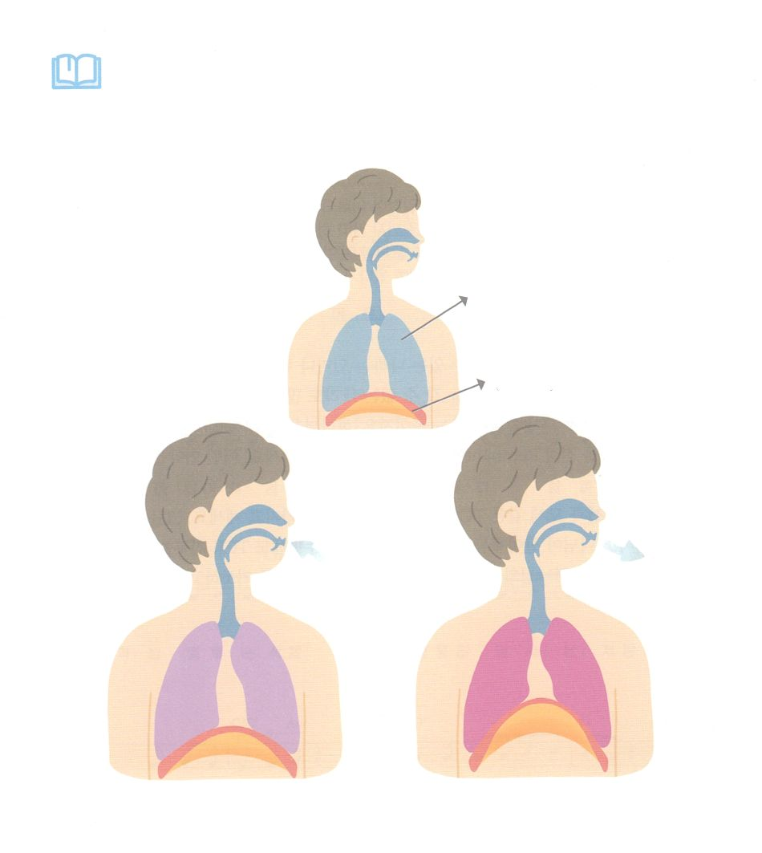

をて、がぎるをしながら

がられたたちのからだのをびましょう。

みことばを

しよう

う　　　　　　　　　　　　く



**きょうのでんどう　　　　　　　　　　う　　　　　　　　　　　　　　　　　　　　　　　　する**

発行：(社)世界福音化伝道協会　出版：図書出版生命　子どもの祈りの手帳2021年11月号より1週目　翻訳監修：jcmessage.jp



5000をかすの

**もくようび**

ところが、のいがピリポにかってこうった。「ってへき、エルサレムからガザにるになさい。」（このガザは、れてている。）そこで、はってかけた。すると、そこに、エチオピヤのカンダケので、のをしていたのエチオピヤがいた。はのためエルサレムにり、いまるであった。はにって、イザヤのをんでいた。

**使徒**

**826～31**

**きょうのみことば**

たちがにって、くことができるは、どれくらいありますか。にすぐにくことができるもありますが、やではくことはできないもくあります。そこはまでもをいたことがないがむです。は、237かと5000にをえるレムナントに、とをくださいます。どんなをってればよいのでしょうか。

は、ヨセフとモーセのようなに、なをっておられます。らをエジプトにって、がきておられることをわしてくださいました。のにものだちはいますか。そのだちにあるのなをすることができるようにって、をフォーラムしましょう。



、ありがとうございます。ってをえることができない5000のために、のだちをえてくださったことをします。のだちをにけ、かすきにをいてください。きておられるイエス・キリストのおによっておりします。アーメン

多民族5000種族宣教大会1講┃2021.5.19

**きょうのいのり**



さんびしよう



**きょうのでんどう　　　　　　　　　　う　　　　　　　　　　　　　　　　　　　　　　　　する**

発行：(社)世界福音化伝道協会　出版：図書出版生命　子どもの祈りの手帳2021年11月号より1週目　翻訳監修：jcmessage.jp







**きょうのでんどう　　　　　　　　　　う　　　　　　　　　　　　　　　　　　　　　　　　する**

発行：(社)世界福音化伝道協会　出版：図書出版生命　子どもの祈りの手帳2021年11月号より1週目　翻訳監修：jcmessage.jp



レムナントがまる

　　　　　プラットフォーム

**きんようび**

それから、パウロはにって、かのにり、のについてじて、らをしようとめた。

**198～11**

はのをかすのであるを、みことばをしてらせてくださいました。まだをいていないくのとをかすには、のえではなく、のえをらなければなりません。そのため、のみことばをくと、みことばをするがとてもです。

パウロは、のみことばをえて、このみことばをわかるをにめました。このようにレムナントがまることができるプラットフォームがです。レムナントがまってみことばでいやされ、りでのをわい、をするえをわうプラットフォームです。はをつレムナントがまるそのに、237かと5000をかすをえてくださいます。、そのプラットフォームがかしてみましょう。



**きょうのみことば**

、ありがとうございます。レムナントがまるプラットフォームをして、237かと5000がかされるのをますように。きておられるイエス・キリストのおによっておりします。アーメン

多民族5000種族宣教大会2講┃2021.5.19

**きょうのいのり**



2のバビロン

**どようび**

ダニエルは、のべるごちそうやのむぶどうでをすまいとにめ、をさないようにさせてくれ、とのにった。はのに、ダニエルをしいつくしむをえられた。

**ダニエル**

**18～9**

イスラエルはのみことばをれて、を5000にえることができませんでした。それだけではなく、にえてのをわうことができなくて、のようになってきました。そのようなイスラエルはびて、バビロンにとしてとらえられていくしみのがやってきました。このとき、は、バビロンにとしてとらえられてきたダニエルというひとりをして、5000へのをめられました。は、レムナントがダニエルとじようなひとりになることをっておられます。そのためには、どんなことをしなければならないのでしょうか。

ののエリートは、とにひどくしています。をっているレムナントは、のをてるとき、がわれるになります。でなく、のみことばをるです。また、のをたすためにるのではなく、のみこころをてるです。このようなレムナントは、でなく、のをて、のをめることができます。もダニエルのようにをてて、がておられることをるレムナントになりましょう。



**きょうのみことば**

、ありがとうございます。5000にかうのをせてくださったことをします。、するのとなりますように。きておられるイエス・キリストのおによっておりします。アーメン

多民族5000種族宣教大会3講┃2021.5.19

**きょうのいのり**

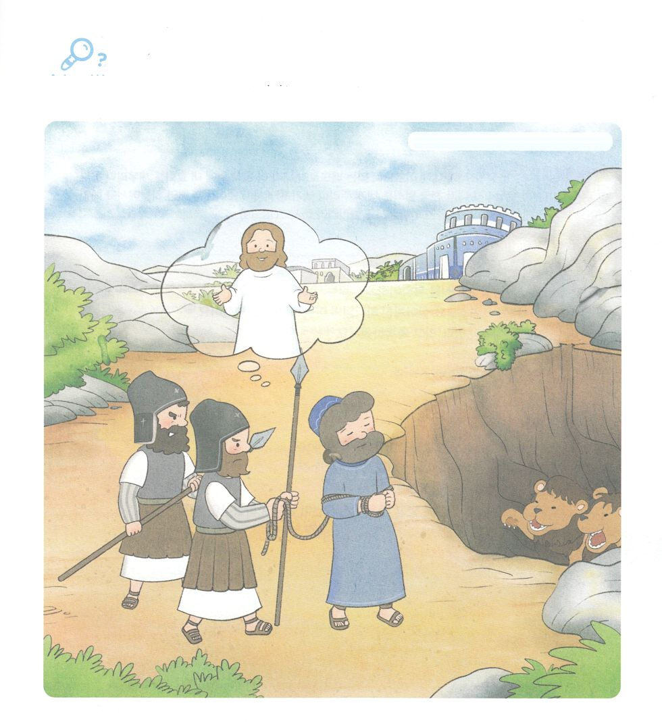

えを

みつけよう

　　　　　のいりにならないからと、イライラしていることはありますか。

　　　　　のにれているをつけながら、のえはなにかをねて

　　　　　がされたことをえましょう。

　　　　　　　　　　　　　　　　　　　　　　　　　　　　　、きゅうり、きのこ、ピーナッツ、シャベル

　　　　　　　　　　　　　　　　　　　　　　　　　　　　　　　　　ぼうし、とり



**きょうのでんどう　　　　　　　　　　う　　　　　　　　　　　　　　　　　　　　　　　　する**

発行：(社)世界福音化伝道協会　出版：図書出版生命　子どもの祈りの手帳2021年11月号より1週目　翻訳監修：jcmessage.jp